**UM OLHAR SOBRE A METODOLOGIA DO PROFESSOR DE LÍNGUA MATERNA NO ENSINO DE PRODUÇÃO TEXTUAL[1]**

Lareska Luanna Rocha de Freitas

Discente do Curso de Letras (Língua Portuguesa) – UERN; E-mail: lareska.rocha17@gmail.com

Héllyda Tattyhelle de Almeida Oliveira

Discente do Curso de Letras (Língua Portuguesa) – UERN; E-mail: tattyhelleoliveira@hotmail.com

Iasmim Carmem da Silveira

Discente do Curso de Letras (Língua Portuguesa) – UERN; E-mail: carmemiasmim6@gmail.com

**RESUMO:** Este trabalho objetiva primordialmente refletir sobre a metodologia adotada por professores de Língua Portuguesa nas aulas de produção textual de 02 turmas de 9º ano, bem como analisar como a adoção de uma concepção sociointeracional de língua influencia no ensino-aprendizagem da construção e compreensão de textos. Apresenta uma síntese sobre o contexto histórico do surgimento da Linguística Textual, expondo as contribuições e repercussões desse campo para o ensino de língua materna, e discute estratégias a serem utilizadas pelo professor para transpor os desafios presentes na transmissão dos conhecimentos referentes à produção de textos escritos ou orais. É do tipo descritivo e de natureza qualitativa, sendo o resultado de um exercício de observação realizado em escolas públicas de educação básica localizadas em 02 municípios do interior do Rio Grande do Norte. Fundamenta-se nas orientações dos PCNs (BRASIL, 1998) direcionadas ao trabalho com o texto em sala de aula e nos pressupostos de Fávero e Koch (1994), Santos e Teixeira (2017), Marcuschi (2008), Koch e Elias (2010, 2016), Gomes-Santos *et al.* (2010) e Cagliari (1989), dentre outros. As conclusões expressas demonstram que a motivação dos alunos para a realização da produção textual no cenário escolar tem se demonstrado ainda insuficiente, incitando uma aprendizagem exígua das técnicas de referenciação, de progressão e de organização textual. Ao assumir o papel de mediador entre discentes e texto, o professor passa a conceber o texto como uma ação linguística que intervém sobre o mundo, propiciando a atenuação dessa problemática.

**Palavras-chave:** Produção textual. Língua Portuguesa. Ensino-aprendizagem. Metodologia.

**INTRODUÇÃO**

O advento da Linguística de Texto (LT) na segunda metade do século XX possibilitou alçar o texto à categoria de unidade basilar do ensino de língua. Como expõe Koch (*apud* GOMES-SANTOS, 2010), as atividades de leitura e produção de textos passaram a ser tratadas como prioridade, proporcionando uma reflexão sobre o funcionamento e os usos da linguagem em situações concretas de interação verbal.

Dessa forma, através dos estudos realizados no campo da LT, o modo como é entendido o papel do professor se altera: de centro de um saber preestabelecido, é estimulado a se tornar coautor de um conhecimento construído em conjunto com os discentes. Essa visão sobre o trabalho docente faz parte da concepção sociointeracional da língua, que traz os sujeitos envolvidos no processo de interlocução para o primeiro plano da construção dos saberes. Nessa concepção, o texto é analisado em seu aspecto organizacional interno e sob o ponto de vista enunciativo (MARCUSCHI, 2008).

Então, o surgimento desse pensar interativo/discursivo pressupõe a existência de inúmeros procedimentos teórico-metodológicos à disposição do professor, podendo ser aplicados às aulas cotidianamente. Destarte, a seleção de uma concepção de língua é fundamental para definir qual será a dinâmica adotada em sala e quais as estratégias utilizadas no processo.

Em face dessas circunstâncias, o presente estudo foi desenvolvido através da observação das aulas de Língua Portuguesa (doravante LP), ministradas em 02 turmas do 9º ano do Ensino Fundamental II, constituintes de escolas públicas de educação básica localizadas em 02 municípios do interior do Rio Grande do Norte. É do tipo descritivo e de natureza qualitativa, apoiando-se em um levantamento bibliográfico e tenciona, primordialmente, a análise das práticas docentes no domínio da produção textual. A pesquisa em questão, também, propõe-se a refletir sobre a importância de uma concepção de língua que entenda o texto como unidade máxima de manifestação da linguagem. Espera-se, assim, fomentar um ensino que legitime o estudo do texto em circunstâncias efetivas de uso, entendendo-o como uma atividade essencial à formação dos discentes na qualidade de seres sociais.

Dessa forma, neste trabalho, inicialmente, discorreremos acerca do embasamento teórico adotado na pesquisa, fazendo uma síntese sobre o contexto histórico do surgimento da Linguística Textual. Depois, analisaremos a relação entre a produção textual e o ensino, bem como as definições dos PCNs acerca desse tema. Na sequência, analisaremos o *corpus* resultante da investigação e a sua articulação com o referencial teórico. Ao fim, apresentaremos uma proposta voltada ao ensino da produção textual e refletiremos sobre os resultados obtidos na pesquisa.

Para tanto, fizemos uso de referências na área de ensino e de produção textual: Fávero e Koch (1994), Santos e Teixeira (2017), Gomes-Santos (2010), Bentes e Leite (2010), Cagliari (1989), Oliveira (2013), Marcuschi (2008), Koch e Elias (2010, 2016), Bentes (2007) e Koch (2003) e PCNs (BRASIL, 1998).

**LINGUÍSTICA TEXTUAL: UM BREVE HISTÓRICO**

Uma concepção de linguagem capaz de compreender o texto como a unidade principal da análise linguística significa conceber a produção textual como manifestação das habilidades linguísticas, sociointeracionais e cognitivas dos escritores/interlocutores. Essa abordagem surge a partir da origem de um novo ramo da ciência da linguagem: a Linguística Textual (LT).

Conforme Oliveira (2013, p. 193), a Linguística Textual:

[...] representa um momento em que se procura a superação do tratamento linguístico em termos de unidades menores – palavra, frase ou período – no entendimento de que as relações textuais são muito mais do que um somatório de itens ou sintagmas – nessa perspectiva, dois mais dois é igual a quatro.

Fávero e Koch (1994) distinguem três momentos fundamentais que caracterizam a LT: análise transfrástica, elaboração de gramáticas textuais e teoria do texto. Na fase inicial, os estudos se fixam em sequências de enunciados, sendo o texto definido como “sequência coerente de enunciados” (ISENBERG *apud* FÁVERO; KOCH, 1994, p. 13). A análise transfrástica traz como propósito entender os mecanismos e relações que se estabelecem entre as frases que formam uma sequência de enunciados.

Por sua vez, Bentes (2007) explicita que as gramáticas textuais julgavam o seu objeto de estudo – texto – como um sistema uniforme, abstrato e idealizado. Elas seriam, portanto, um conjunto de regularidades inerentes a todo falante/ouvinte (ideal), responsável por determinar se uma sequência de enunciados pode ser considerada um texto ou não. Os momentos inicias da LT são caracterizados por uma abordagem semântico-sintática sobre o texto.

No decorrer dos anos de 1970, a influência da perspectiva pragmática nas investigações textuais é responsável por transformar a LT e instigar a gênese da teoria do texto. Tal abordagem considera o texto “como ato de fala complexo, considerado mesmo no processo de sua constituição e não mais como produto acabado” (GOMES-SANTOS *et al*., p. 317, 2010).

Durante as décadas de 1980 e 1990, a “virada cognitiva” e a “virada discursiva” simbolizam uma outra revolução dentro da LT: os teóricos passam a se interessar pelos processos mentais que acontecem na interação comunicativa, e pelo papel dos sujeitos enquanto atores sociais desse fenômeno linguístico (GOMES-SANTOS *et al*. 2010). O texto passa a ser entendido como uma:

[...] entidade multifacetada cuja construção envolve, além do linguístico, conhecimentos outros pressupostamente compartilhados, subjaz uma concepção de contexto que põe em saliência o que os sujeitos possuem como modelos mentais ativados na interação, considerando que esses modelos dizem respeito a como essas representações ocorrem no plano das relações entre os sujeitos social, histórica e culturalmente situados (KOCH; ELIAS, 2016, p. 38).

A partir desse momento, os estudos da Teoria do Texto focalizam em temáticas importantes para o ensino da produção textual, como a “referenciação, as diversas formas de progressão textual [...], a dêixis textual, o processamento cognitivo do texto, os gêneros, inclusive os da mídia, questões ligadas ao hipertexto, à intertextualidade, entre várias outras” (BENTES; LEITE, 2010, p. 42-43). Assim, ao reconhecer as dimensões cognitivas e sociointeracionistas da língua, as pesquisas da LT evoluem, admitindo concepções de linguagem inclinadas ao uso de gêneros textuais-discursivos no contexto escolar.

**PRODUÇÃO TEXTUAL E O ENSINO DE LÍNGUA MATERNA**

Marcuschi (2008) argumenta que o ensino de Língua Portuguesa, na perspectiva sociointeracionistasituada da LT, deve ir além da prescrição de regras ou normas de boa formação de sequências de enunciados. De acordo com tal acepção, a língua é uma atividade social, histórica, cognitiva e interativa, e seus sentidos produzidos situadamente. Nesse sentido, o texto reveste-se de relevância, sendo concebido como “um ato de comunicação unificado num complexo universo de ações humanas” (KOCH *apud* BENTES, 2007, p. 256).

Essa abordagem além de analisar as regularidades dos fenômenos textuais, também se atém as questões menos usuais, considerando o texto “em seu aspecto tanto organizacional interno como seu funcionamento sob o ponto de vista enunciativo” (MARCUSCHI, 2008, p. 61). Fixar a linguagem como interação social implica entender a produção de textos não como uma ação mecânica e destituída de função, mas como uma prática, na qual atuam “sujeitos ativos que – dialogicamente – constroem e são construídos no texto” (KOCH; ELIAS, 2010, p. 34). Tal visão confere importância às contextualizações da vida diária do discente.

Koch (2003, p. 55) argumenta que:

O ensino dos gêneros seria, pois, uma forma concreta de dar poder de atuação aos educadores e, por decorrência, aos seus educandos. Isso porque a maestria textual requer – muito mais que os outros tipos de maestria – a intervenção ativa de formadores e o desenvolvimento de uma didática específica.

Nessa conjuntura, o principal objetivo do ensino de língua materna pode ser compreendido como o desenvolvimento da competência comunicativa/discursiva dos alunos. Esta, por sua vez, pode ser apreendida como a capacidade de compreender e de produzir textos adequados a uma certa situação de interação comunicativa considerando os efeitos de sentido possíveis (TRAVAGLIA *apud* SANTOS; TEIXEIRA, 2017).

Assim, um ensino que não conceba a produção textual como ferramenta capaz de desenvolver as habilidades comunicativas dos educandos passa a ser visto como obsoleto e engessado; incapaz, portanto, de gerar contribuições significativas ao estudo da linguagem e divergindo do que preconizam as atuais investigações sobre os fatos da língua.

Sob essa ótica, a Teoria de Texto representa uma abordagem valorosa ao ensino da produção textual nas aulas de LP, uma vez que transforma o texto no centro dos estudos linguísticas, analisando-o em suas situações efetivas de uso. Para tanto, as contribuições da concepção sociointerativa de língua se mostram fundamentais para a discussão em torno da definição de atitudes pedagógicas pertinentes ao desenvolvimento da competência comunicativa dos alunos, possibilitando relacionar oralidade e escrita como “duas modalidades enunciativas complementares dentro de um contínuo de variações” (MARCUSCHI, 2008, p. 65).

Em face desse cenário, entender que a produção textual deve ocupar um lugar de primazia entre as atividades desenvolvidas nas aulas de LP é estar em concordância com o que determinam os Parâmetros Curriculares Nacionais (PCNs)[2]. Com o advento da referida orientação oficial, há uma (des)construção da percepção meramente estrutural sobre os fatos da língua. Os professores são estimulados pelo Estado a privilegiar o trabalho com o texto durante as aulas.

Por conseguinte, a escola fica incumbida de organizar um conjunto de atividades que levem à evolução e ao domínio da expressão oral e escrita em situações de uso público, considerando as circunstâncias de produção social e material do texto e, através disso, eleger os gêneros textuais adequados ao suporte no qual é vinculado, agindo sobre as dimensões pragmática, semântica e gramatical (BRASIL, 1998).

Diante disso, o ensino de língua materna deve ter como objetivo formar alunos capazes de produzir textos coerentes, coesos e adequados aos seus propósitos comunicativos, além de potencializar as habilidades referentes à leitura, interpretação e identificação dos diversos tipos e gêneros textuais.

**RESULTADOS E REFLEXÕES**

As ponderações presentes nesta pesquisa constituem uma síntese das observações dos métodos empreendidos em aulas de LP, realizadas em 02 turmas do 9º ano do Ensino Fundamental II, de escolas públicas sediadas em 02 municípios do interior do Rio Grande do Norte. Reportaremo-nos às escolas por meio de algarismos romanos (I e II) e aos professores dessas instituições através de termos (P1 e P2). O docente da escola I será nominado como P1; o docente da escola II será mencionado como P2.

Durante o nosso contato com o 9º ano da escola I, foi possível construir um panorama geral das práticas de produção textual utilizadas nessa instituição, assim como delimitar as abordagens e procedimentos adotados pelo professor P1.

No contexto da escola I, o ensino-aprendizagem esteve fundamentado na produção de texto dissertativo-argumentativo. Para tal, o docente explanou acerca das principais características desse tipo de texto, bem como sobre sua estruturação e seus propósitos comunicativos.

Assim, sendo, P1 definiu “Indisciplina: um fator negativo no cotidiano escolar” como o tema da proposta de produção textual. Utilizando-se de seus conhecimentos prévios e auxiliados pela leitura de apoio, os alunos deveriam dissertar sobre esse assunto. O docente ressaltou que o tema deve ser lido e interpretado, e não servir como uma forma de “âncora” para a argumentação do autor. Expomos a seguir um exemplo do texto produzido, referente à atividade didática proposta:

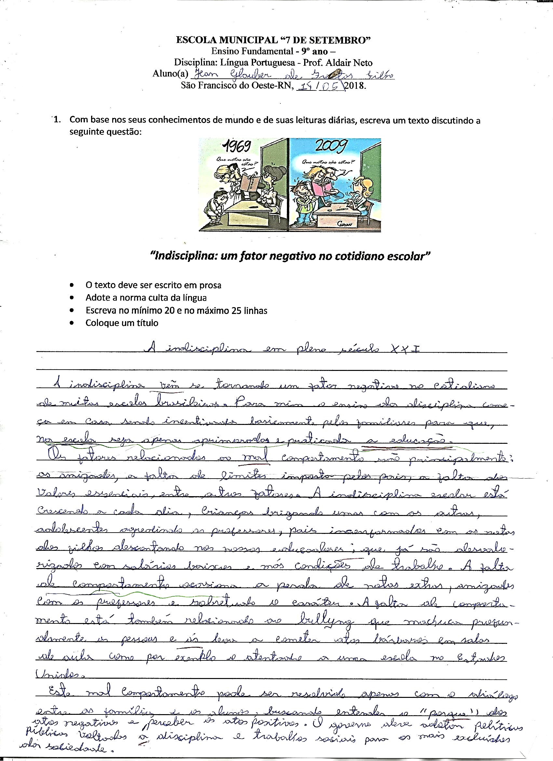

Depois de ter corrigido os textos, P1 relatou acerca dos principais erros cometidos em suas execuções, dentre eles: problemas em utilizar estratégias de referenciação; dificuldades em fazer uso das regras de boa formação de um texto dissertativo-argumentativo; problemas progressão textual e na estruturação dos parágrafos. Como uma forma de atenuar essas deficiências, determinou que os alunos os reescrevessem, de modo transformar seus textos em construções compatíveis com as exigências dessa produção.

No período de observação, P1 explanou a respeito da reincidência de problemas de natureza ortográfica encontrados nos textos reescritos dos alunos, bem como sobre a dificuldade de assimilação dos discentes sobre aspectos relacionados à coerência e à coesão textual. Para tanto, fez uso de uma abordagem com viés semântico-pragmático para explicar os aspectos textuais em questão.

Houve a determinação de que um dos critérios de avaliação seria a leitura de um livro de natureza literária, cuja escolha ficaria a critério de cada discente, para que fosse debatido em forma de seminários durante as aulas. Para a realização dessa tarefa, os alunos deveriam utilizar estratégias cognitivas, textuais-discursivas, interacionais e pragmáticas para a exposição de seus relatos. Dessa forma, P1 estimulou o exercício da leitura e, posteriormente, a produção da modalidade oral do texto.

Além do seminário, um outro gênero textual foi trabalhado na escola I: a entrevista. A sua escolha teve como mote a orientação do material didático, que foi usado como ferramenta auxiliar no ensino desse gênero. Os educandos, organizados em duplas, foram encarregados de formular perguntas direcionadas a profissionais que atuam no município e a membros de grupos que desempenham alguma função social na dinâmica da referida cidade. Logo, foi estabelecido que os alunos deveriam elaborar uma pesquisa prévia sobre o assunto investigado, para dar credibilidade e objetividade à entrevista. Conforme as orientações do P1, as entrevistas foram expostas na forma de vídeos, possibilitando assim a análise das posturas discursivas dos discentes/entrevistadores no processo de produção dessa atividade, bem como constatar se as perguntas formuladas foram adequadas ao gênero em questão.

No que se relaciona às práticas adotadas nas aulas de língua materna da escola II, verificamos que P2 trabalhou com o gênero literário conto, explicando as suas características e suas seções estruturais (apresentação, situação inicial, complicação, clímax e desfecho). Incialmente, realizou uma roda de conversa para discutir a respeito do conhecimento que os alunos já tinham sobre esse gênero. Nesse momento, houve uma leitura coletiva e interpretação oral do conto “O torcedor”, de Carlos Drummond de Andrade. A reescrita dessa obra, através da mudança do ponto de vista das personagens da narrativa, foi definida como atividade de produção textual. Disponibilizamos uma amostra dessa produção abaixo:

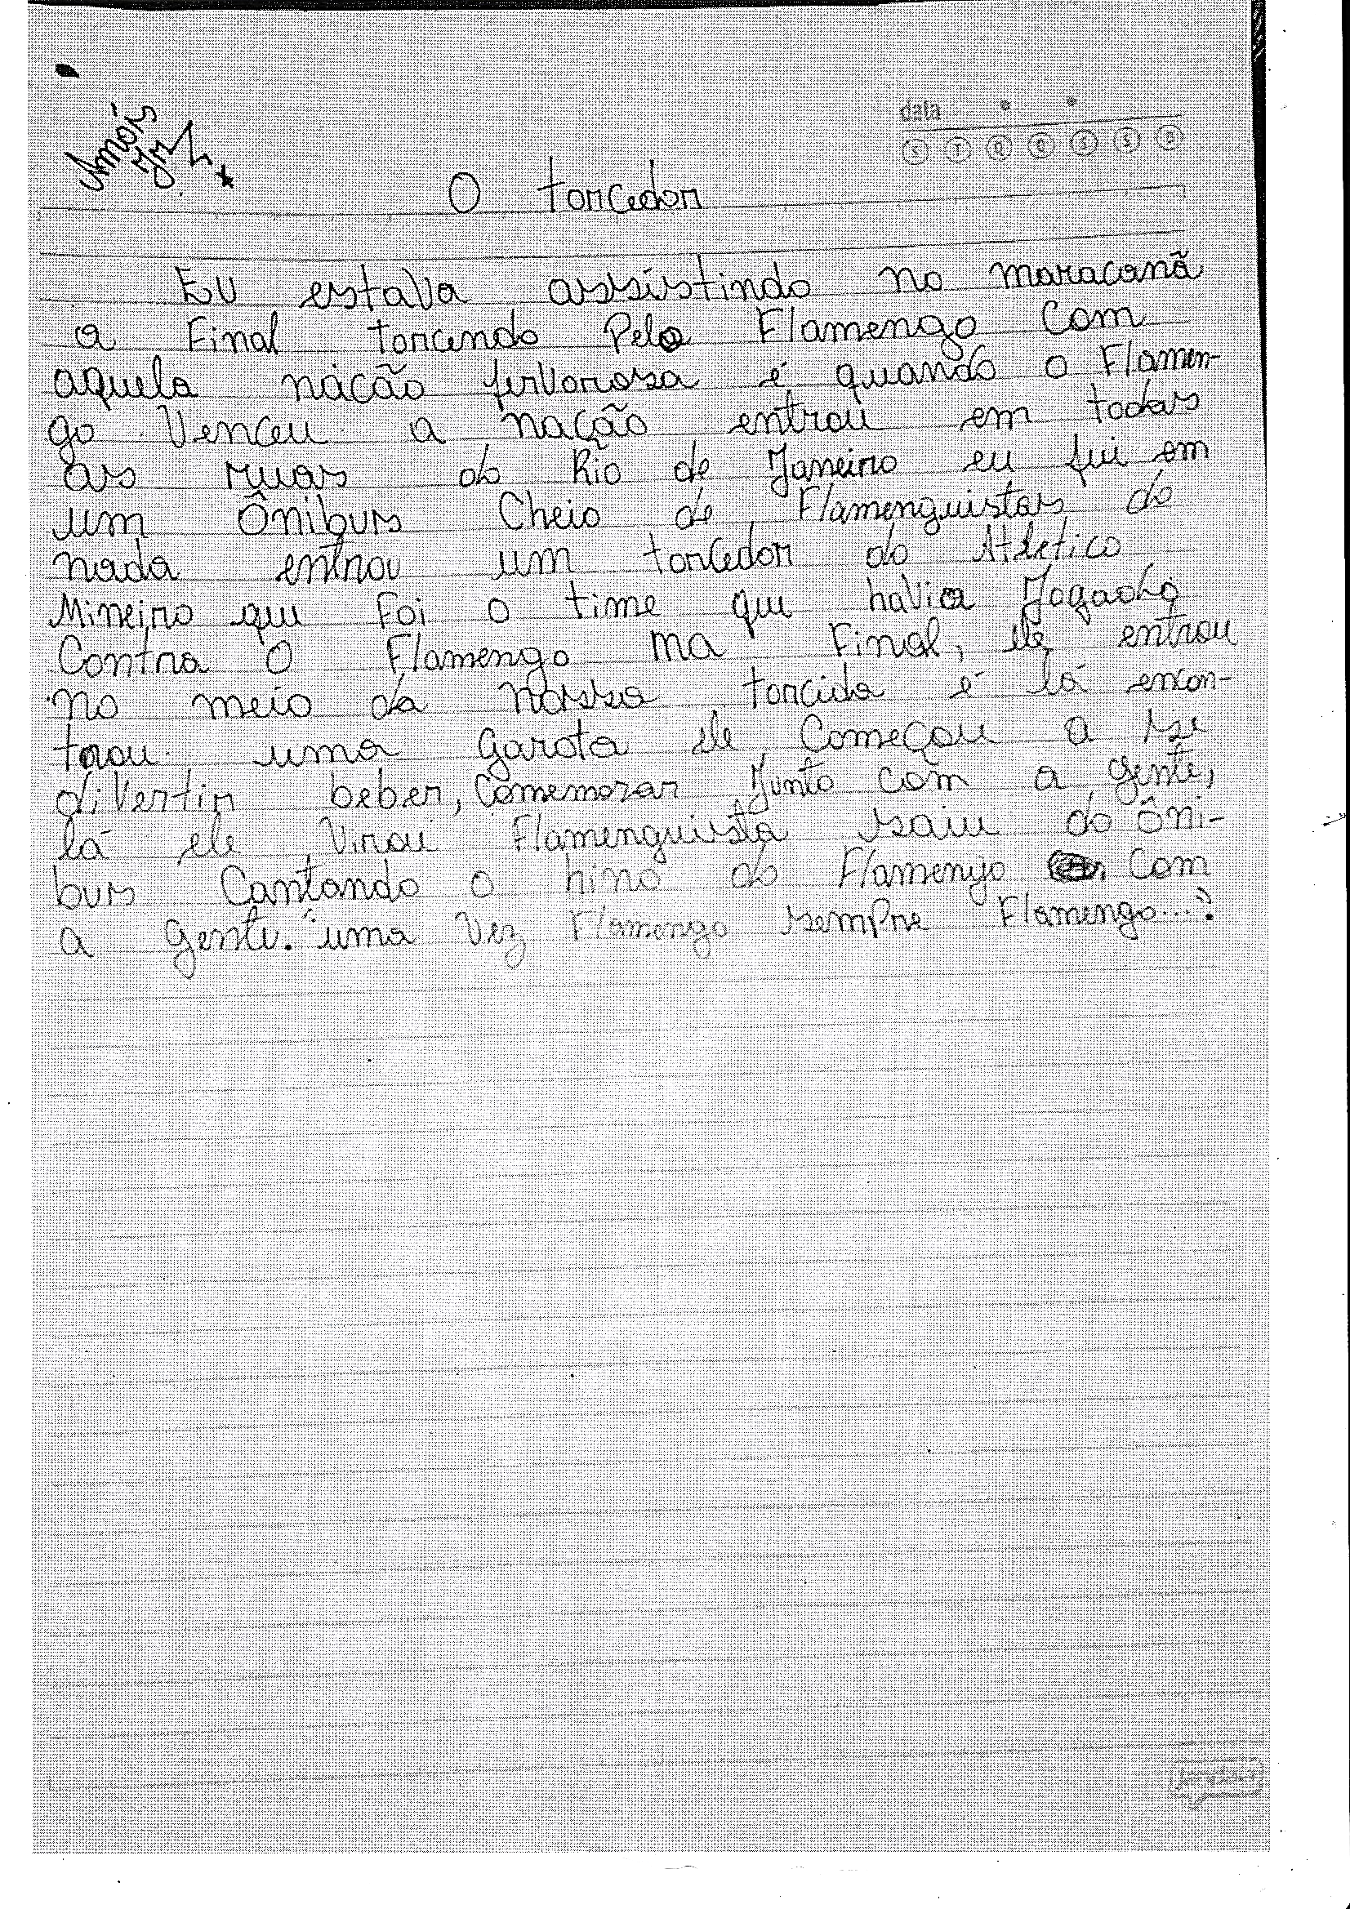

Depois, P2 dividiu a turma em três grupos, distribuindo uma cópia de um conto a cada um deles e atribuindo a tarefa de expor para os demais grupos um relato sobre a compreensão que tiveram da leitura atribuída. “Um apólogo”, de Machado de Assis, “Felicidade clandestina”, de Clarice Lispector e “Maneira de Amar”, de Carlos Drummond de Andrade, foram os contos utilizados nesse exercício.

Posteriormente, P2 determinou a criação de um conto original, na qual cada aluno deveria escolher a temática que mais lhe agradasse. Ele explicou a respeito do uso de figuras de linguagem e, de maneira similar ao primeiro professor analisado, também promoveu o contato dos discentes com o gênero entrevista, trazendo um roteiro contendo os passos a serem seguidos para a sua realização.

Ao comparar as experiências vividas na realidade das duas escolas, constatamos que paralelos entre os métodos utilizados pelos professores podem ser traçados. Ambos priorizaram o texto, sem ignorar a relevância de ensinar aspectos materiais para o desenvolvimento de uma escrita que atenda às necessidades dos estudantes. O incentivo ao aperfeiçoamento da linguagem oral por meio de discussões em sala e o uso de gêneros textuais e literários foram características positivas encontradas na dinâmica das duas turmas.

Diante do que foi presenciado, percebemos que os docentes analisados não apresentam uma concepção de língua centrada unicamente nas idiossincrasias formais e estruturais da língua, uma vez que suscitaram a produção de textos de diversos gêneros e tipos. No entanto, as motivações dos alunos para realização de tais práticas ficaram relegadas à atribuição de notas, utilizadas como critério de avaliação. De acordo com Cagliari (1989), isso faz com que o processo de escrita seja mecanizado, pois seu papel social vai muito além da correção feita pelo professor.

Nesse sentido, vale ressaltar o fato de que os discentes de ambas as turmas apresentaram uma aprendizagem insatisfatória. Durante os exercícios de reescrita propostos, os professores verificaram erros cometidos anteriormente se repetirem, além de uma escassa assimilação dos conceitos teóricos referentes às atividades de produção textual.

Para mudar este quadro, estratégias que proporcionem pensar o texto enquanto uma ação linguística que intervém sobre o mundo, e não como uma atividade tão somente relacionada às exigências do currículo educacional, são essenciais. Assim, a noção de produção textual relevante apenas ao contexto escolar deve ser abandonada, bem como o uso do material didático enquanto único guia do trabalho docente. É necessário que os discentes sejam estimulados pelos professores na criação de textos pertinentes aos novos paradigmas sociais.

**PROPOSTA DE PRODUÇÃO TEXTUAL**

Consoante à abordagem sociointeracionista de língua, propomos a produção de um artigo de opinião, texto de caráter argumentativo, que tem como objetivo explicar, analisar, criticar e refletir sobre assuntos e situações reais. Em seu processo de criação, o autor deve expressar seu ponto de vista para persuadir o leitor acerca de uma tese.

Ao realizar tal prática, o professor oferece aos alunos a oportunidade de desenvolver sua competência comunicativa, nas dimensões linguística, estratégica, discursiva e gramatical, bem como exercitar um raciocínio questionador e analítico a respeito de uma problemática que afete a sociedade.

Recomendamos que a atividade se processe em consonância com as seguintes etapas:

1. O docente deve elucidar as características desse gênero textual, expondo aspectos pertinentes a sua execução, como: seus elementos estruturais, sua função, a variedade linguística a ser utilizada (padrão, não padrão), perfil do leitor, suporte/veículo no qual é comumente empregado, pessoa do discurso a ser utilizada etc.;
2. Formação de uma discussão conjunta sobre o tema do artigo, contextualizando o assunto abordado, e possibilitando que os alunos interajam entre si, comutem informações, exponham seus pontos de vista e mantenham um canal de diálogo com o docente, que, por sua vez, deixa de ser o único transmissor de conhecimentos;
3. Criação de um mapa de ideias, produzido por toda a turma e resultado da conversação promovida durante a aula. A intenção desse procedimento é sistematizar, organizar e associar as informações levantadas durante a discussão, de modo a auxiliar no desenvolvimento do roteiro do artigo a ser escrito pelos alunos. Essa técnica permite que novas ideias se formem e que haja a eliminação de dados irrelevantes para elaboração do texto;
4. Momento de colocar em prática: os discentes devem, portanto, reunir os conhecimentos adquiridos, relacioná-los aos textos de apoio presentes na proposta de produção textual, planejar o artigo de opinião e se dedicar à escrita;
5. Posteriormente, seria interessante que os alunos lessem suas criações perante a turma, estimulando a evolução de suas habilidades orais e as interações face a face com os colegas e com o professor.

Considerando o que foi presenciado, sugerimos que os discentes estejam em constante contato com diversos tipos de eventos linguísticos, realizando atividades de compreensão e de produção textual, guiando-se na concepção sociointeracionista de língua e na perspectiva dos gêneros textuais, que tangenciam o dia a dia da coletividade. Sob essa conjectura, Marcuschi (2008) argumenta que não existe um gênero ideal para promover o ensino-aprendizagem da produção textual no âmbito escolar. No entanto, a sua utilização pode ser significante para minimizar as adversidades enfrentadas durante as atividades de escrita, de leitura e de expressão oral.

**CONSIDERAÇÕES FINAIS**

A linguagem é uma ferramenta edificante da identidade social dos sujeitos. Diante disso, é papel do professor de Língua Portuguesa planejar estratégias que fomentem a formação de alunos que não sejam simples espectadores de conteúdos estáticos e incontestes. Devido à natureza variável da língua e o seu continuo processo de transformação, as aulas de produção textual devem se atualizar para acompanhar as novas problemáticas e desafios da sociedade.

Devemos ressaltar que, assim como orientam os PCNs e muitos teóricos da área, o trabalho com o texto deve acontecer a partir de gêneros textuais, pois não há texto que não esteja imerso em um gênero. Esse tipo de tratamento gera um ganho social à vida dos alunos, pois faz com que eles percebam a autêntica função da língua no quotidiano.

Entendemos que tal percepção, além de enriquecer e potencializar as habilidades comunicativas dos alunos, amplia a capacidade de processar os sentidos do texto. Dessa forma, práticas pedagógicas que sigam essas sugestões têm maiores chances de obterem sucesso no contexto educacional, viabilizando a atenuar as dificuldades na compreensão e na criação de textos coesos, coerentes e bem articulados.

**REFERÊNCIAS**

BENTES, Anna Christina*.* Linguística Textual. In: MUSSALIM, Fernanda; BENTES, Anna Christina (Orgs.)*.* **Introdução à Linguística**: domínios e fronteiras. vol 1. 7. ed. São Paulo: Cortez, 2007, p. 245-287.

BENTES, Anna Christina; LEITE, Marli Quadros (Orgs.). **Linguística de texto e análise da conversação:** panorama das pesquisas no Brasil. São Paulo: Cortez, 2010.

BRASIL. Secretaria de Educação Fundamental. **Parâmetros curriculares nacionais**: terceiro e quarto ciclos do ensino fundamental: língua portuguesa/ Secretaria de Educação Fundamental. Brasília: MEC/SEF, 1998.

CAGLIARI, Luiz Carlos. **Alfabetização e linguística**. São Paulo: Scipione, 1989.

FÁVERO, L. L.; KOCH, I. G. V. A linguística textual. In: _____. **Linguística Textual:** Introdução. São Paulo: Cortez, 1994, p. 11-25.

GOMES-SANTOS, S. N. *et al*. A contribuição da(s) teoria(s) do texto para o ensino. In: BENTES, Anna Christina; LEITE, Marli Quadros (Orgs.). **Linguística de texto e análise da conversação:** panorama das pesquisas no Brasil. São Paulo: Cortez, 2010, p. 315-353.

KOCH, I. G. V. **Desvendando os segredos do texto.** São Paulo: Editora Cortez, 2003.

KOCH, I. G. V.; ELIAS, V. M. **Ler e escrever:** estratégias de produção textual. São Paulo: Contexto, 2010.

KOCH, I. G. V.; ELIAS, V. M. O texto na linguística textual. In: BATISTA, R de O. (Orgs.). **O texto e seus contextos**. São Paulo: Parábola Editorial, 2016, p. 31-44.

MARCUSCHI, Luiz Antônio. **Produção de texto, análise de gêneros e compreensão**. São Paulo: Parábola Editorial, 2008.

OLIVEIRA, Mariangela Rios de. Linguística textual. In: MARTELOTTA, Mário Eduardo (Orgs.). **Manual de linguística**. São Paulo: Contexto, 2013, p. 193-204.

SANTOS, L. W.; TEIXEIRA, C. S. Linguística Textual e ensino: panorama e perspectivas. In: JUNIOR, R. C.; LINS, M. da P. P.; ELIAS, V. M. (Orgs.). **Linguística textual e pragmática:** uma interface possível. São Paulo: Labrador, 2017, p. 425-446.

1. Trabalho sob a orientação da Profa. Dra. Rosângela Alves dos Santos Bernardino, docente/pesquisadora do Departamento de Letras Estrangeiras (DLE) – UERN. E-mail: rosealves_23@yahoo.com.br
2. Neste estudo, referimo-nos aos PCNs de 3º e 4º ciclos do Ensino Fundamental – Língua Portuguesa.